Apellidos y Nombres:

Fecha:

**Actividades complementarias de Lectura**

**Membrana plasmática: Tipos de transporte**

1. Lee, analiza y busca en la bibliografía proporcionada en el aula virtual información que te permita responder de manera fundamentada la siguiente pregunta:

**¿Cómo se produce el transporte de sustancias a través de la membrana?**

1a- Realiza un **mapa conceptual** sobre cómo se produce el transporte de sustancias a través de la membrana. (El siguiente tutorial te ayudará para realizar esta actividad: <https://www.youtube.com/watch?v=eSA0ekcIKjU>)

**A-Pensamos en la función de la membrana ¿qué tipos de sustancias pueden moverse a través de ella?**

………………………………………………………………………………………………………………………………………………………………………………………………………………………………………………………………………………………………………

1. Completa el siguiente esquema que representa una MEMBRANA PLASMÁTICA los principales componentes, y señala con flechas los lugares por donde se efectuaría el pasaje de dichas sustancias.

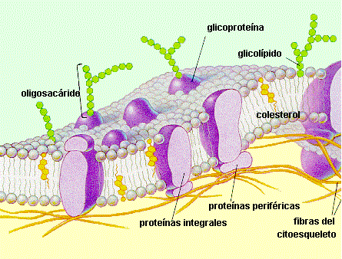

1. A continuación completa la siguiente tabla que compara los tipos de transportes a través de la membrana plasmática.

|  |  |  |  |
| --- | --- | --- | --- |
| Características | Transporte PASIVO | | Transporte ACTIVO |
| ¿Presenta gasto de energía? |  |  |  |
| Tipos | Difusión Simple | Difusión Facilitada | Bomba Sodio Potasio |
| ¿En qué consiste? |  |  |  |
| ¿Qué características tienen las sustancias transportadas? |  |  |  |
| ¿Qué componentes de la membrana plasmática intervienen en este pasaje? |  |  |  |